การทดลองที่ 13 การใช้งาน DHT22

กลุ่มที่ 4
1.นางสาว พิมพ์พิมล ราชหิรินทร์ 66172110035-4
2. นาย กีรติ ชื่นจอหอ 66172110370-2
3. นาย จิรวัฒน์ เทียมทะนงค์ 66172110399-8

วัตถุประสงค์
1. ศึกษาการทำงานของ DHT22
2. ศึกษาการเขียนโปรแกรมอ่านอุณหภูมิและความชื้นอากาศจาก DHT22

ขั้นตอนการทดลอง
1. ให้นักศึกษาต่อวงจรเชื่อมต่อบอร์ด ESP32 ต่อไปนี้
1. เครื่องควบคุมอุปกรณ์ไฟฟ้าตามอุณหภูมิแบบตั้งเวลามีฟังก์ชันการทำงานแสดงดังตาราง
- สามารถตั้งเวลาเปิดปิดได้อย่างน้อย 2 ช่วงเวลา
- สามารถกำหนดช่วงค่าอุณหภูมิที่ต้องการควบคุมได้
- ข้อมูลที่ใช้ในการควบคุมและสถานะการทำงานของอุปกรณ์จะไม่สูญหาย เมื่อมีการปิด-เปิดหรือรีเซ็ตเครื่อง

2. เขียนโปรแกรมตั้งเวลาควบคุมอุปกรณ์ไฟฟ้าที่ต่อกับขา D27 โดยกำหนดให้ตั้งเวลาและอุณหภูมิเปิดปิดโดยสวิตช์เมตริกซ์ และแสดงเวลาออกทางโมดูล I2C LCD ซึ่งโปรแกรมมีการทำงานดังตาราง
ป้อนข้อมูลผ่านคีย์แพ็ด | การทำงาน
0 | ตั้งเวลาปัจจุบัน
1 | แสดงเวลาปัจจุบัน
2 | อุปกรณ์ไฟฟ้า OFF
3 | อุปกรณ์ไฟฟ้า ON
4 | ไทม์เมอร์ OFF
5 | ไทม์เมอร์ ON
6 | ตั้งเวลาเริ่มต้นการทำงานของอุปกรณ์ไฟฟ้า
7 | ตั้งเวลาสิ้นสุดการทำงานของอุปกรณ์ไฟฟ้า
8 | แสดงเวลาเริ่มต้นการทำงานของอุปกรณ์ไฟฟ้า
9 | แสดงเวลาสิ้นสุดการทำงานของอุปกรณ์ไฟฟ้า
A | ตั้งอุณหภูมิเริ่มต้นการทำงานของอุปกรณ์ไฟฟ้า
B | ตั้งอุณหภูมิสิ้นสุดการทำงานของอุปกรณ์ไฟฟ้า
C | แสดงอุณหภูมิเริ่มต้นการทำงานของอุปกรณ์ไฟฟ้า
D | แสดงอุณหภูมิสิ้นสุดการทำงานของอุปกรณ์ไฟฟ้า
หมายเหตุ:
1. การป้อนเวลาให้ป้อนเริ่มจากหน่วยชั่วโมง นาที และวินาทีตามลำดับ หลังป้อนเวลาแต่ละหน่วยเสร็จให้กดปุ่ม ‘#’

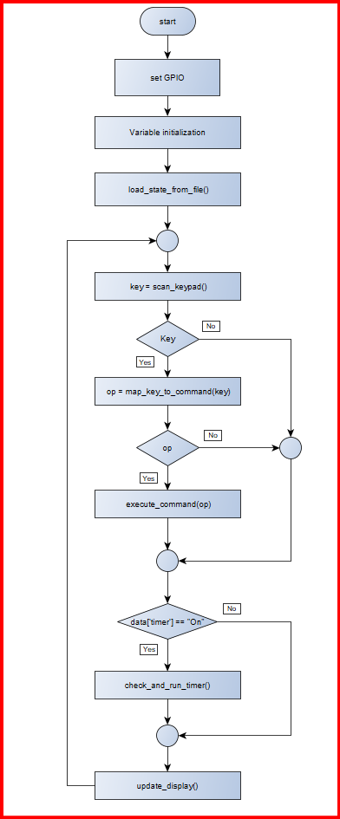
2.1 เขียนโฟลว์ชาร์ต

โฟลว์ชาร์ตโปรแกรมหลัก

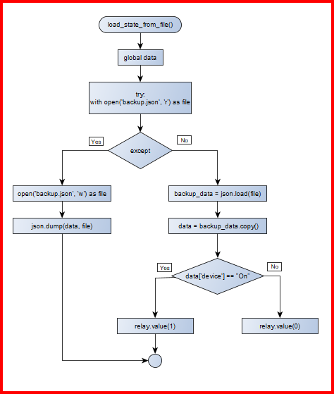

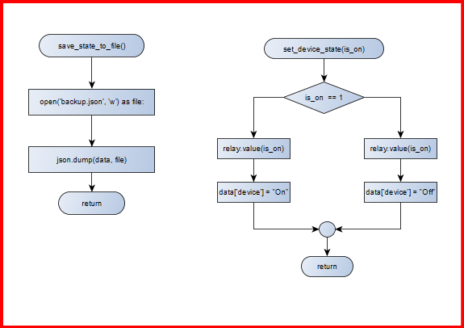

โฟลว์ชาร์ตของฟังก์ชัน

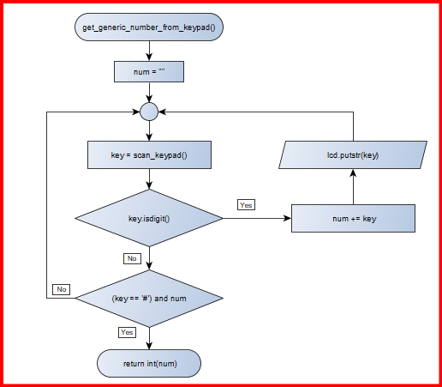
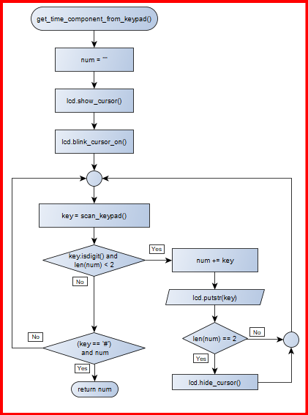

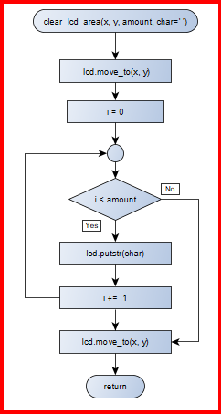
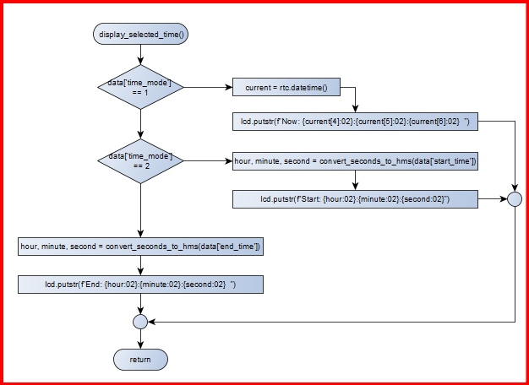

โฟลว์ชาร์ตของฟังก์ชัน

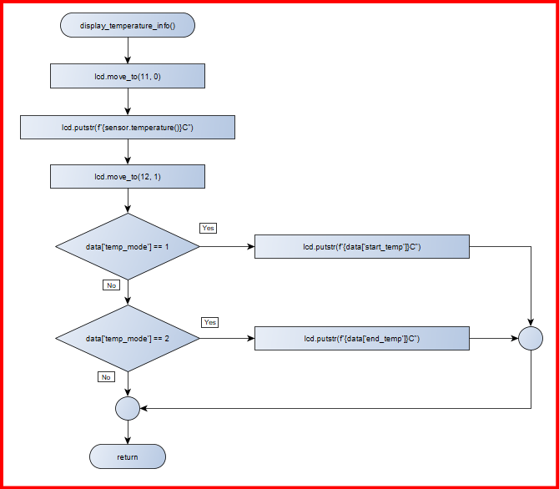
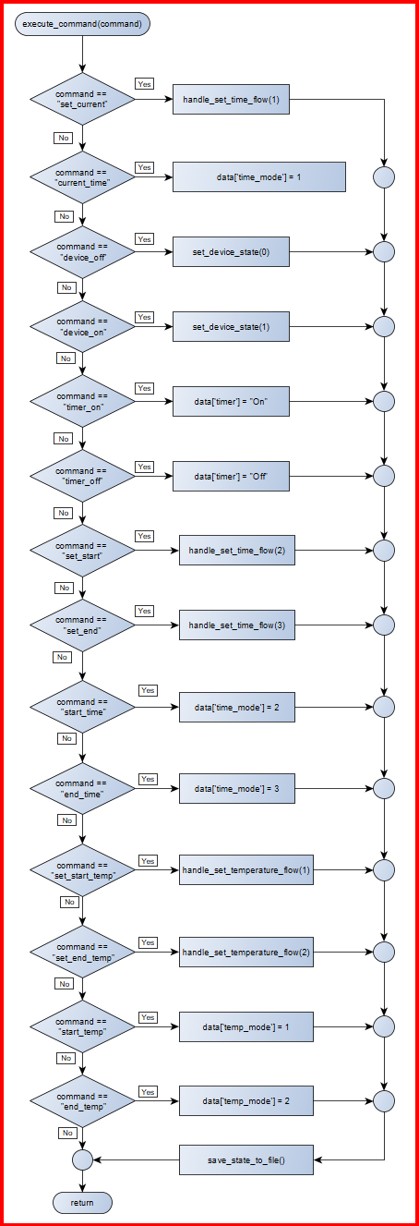

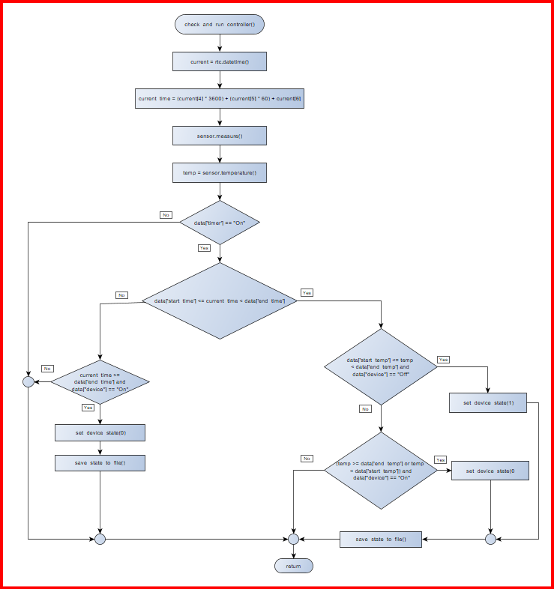

โฟลว์ชาร์ตของฟังก์ชัน
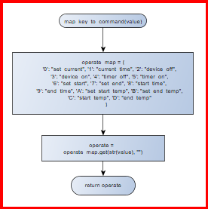
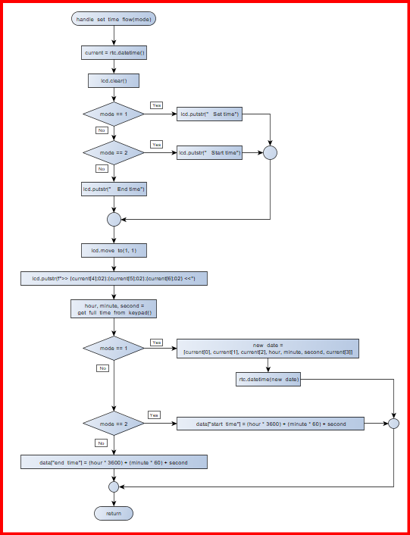

โฟลว์ชาร์ตของฟังก์ชัน

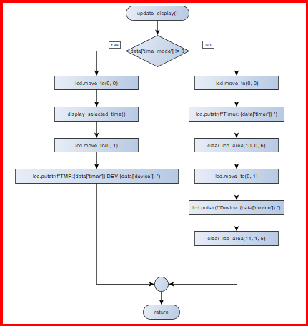
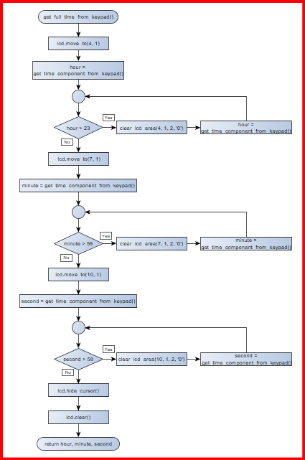

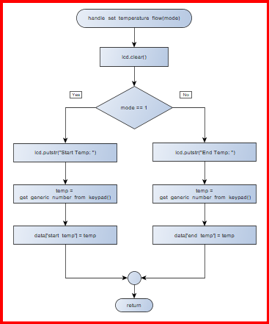

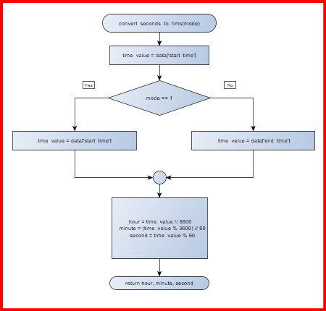

โฟลว์ชาร์ตของฟังก์ชัน

2.2 เขียนโปรแกรม
from machine import Pin, I2C
from time import sleep
from lcd_i2c import I2cLcd
from ds3231 import DS3231
import json
import dht

# --- Hardware & Keypad Configuration ---
KEY_MATRIX = [
['1', '2', '3', 'A'],
['4', '5', '6', 'B'],
['7', '8', '9', 'C'],
['*', '0', '#', 'D']
]

COLUMN_PINS = [26, 27, 32, 33]
ROW_PINS = [12, 13, 14, 15]

# --- Hardware Initialization ---
columns = [Pin(pin, Pin.IN, Pin.PULL_DOWN) for pin in COLUMN_PINS]
rows = [Pin(pin, Pin.OUT) for pin in ROW_PINS]

relay = Pin(4, Pin.OUT)
relay.value(0)
i2c = I2C(0, sda=Pin(21), scl=Pin(22), freq=200000)
lcd = I2cLcd(i2c, i2c.scan()[0], 2, 16)
rtc = DS3231(i2c)
sensor = dht.DHT22(Pin(25))

# --- Global State Dictionary ---
data = {
"start_time": 0, "end_time": 0, "start_temp": 25, "end_temp": 35,
"timer": "Off", "device": "Off", "time_mode": 0, "temp_mode": 0
}

# --- Function Definitions ---

def scan_keypad():
key = ''
for row in range(len(rows)):
rows[row].value(1)
for col in range(len(columns)):
if columns[col].value() == 1:
key = KEY_MATRIX[row][col]
rows[row].value(0)
return key
rows[row].value(0)
return key

def clear_lcd_area(x, y, amount, char=' '):
lcd.move_to(x, y)
for _ in range(amount):
lcd.putstr(char)
lcd.move_to(x, y)

def get_generic_number_from_keypad():
while scan_keypad(): sleep(0.01)
num = ""
while True:
key = scan_keypad()
if key.isdigit():
num += key
lcd.putstr(key)
elif (key == '#') and num:
return int(num)
while scan_keypad(): sleep(0.01)
sleep(0.02)

def get_time_component_from_keypad():
while scan_keypad(): sleep(0.01)
num = ""
lcd.show_cursor()
lcd.blink_cursor_on()
while True:
key = scan_keypad()
if key.isdigit() and len(num) < 2:
num += key
lcd.putstr(key)
if len(num) == 2:
lcd.hide_cursor()
elif (key == '#') and num:
return int(num)
while scan_keypad(): sleep(0.01)
sleep(0.02)

def get_full_time_from_keypad():
while scan_keypad(): sleep(0.01)
lcd.move_to(4, 1)
hour = get_time_component_from_keypad()
while hour > 23:
clear_lcd_area(4, 1, 2, '0')
hour = get_time_component_from_keypad()
lcd.move_to(7, 1)
minute = get_time_component_from_keypad()
while minute > 59:
clear_lcd_area(7, 1, 2, '0')
minute = get_time_component_from_keypad()
lcd.move_to(10, 1)
second = get_time_component_from_keypad()
while second > 59:
clear_lcd_area(10, 1, 2, '0')
second = get_time_component_from_keypad()
lcd.hide_cursor()
lcd.clear()
return hour, minute, second

def handle_set_time_flow(mode):
current = rtc.datetime()
lcd.clear()
if mode == 1:
lcd.putstr(" Set time")
elif mode == 2:
lcd.putstr(" Start time")
else:
lcd.putstr(" End time")
lcd.move_to(1, 1)
lcd.putstr(f">> {current[4]:02}:{current[5]:02}:{current[6]:02} <<")
hour, minute, second = get_full_time_from_keypad()
if mode == 1:
new_date = [current[0], current[1], current[2], hour, minute, second, current[3]]
rtc.datetime(new_date)
elif mode == 2:
data["start_time"] = (hour * 3600) + (minute * 60) + second
else:
data["end_time"] = (hour * 3600) + (minute * 60) + second

def handle_set_temperature_flow(mode):
lcd.clear()
if mode == 1:
lcd.putstr("Start Temp: ")
temp = get_generic_number_from_keypad()
data['start_temp'] = temp
else:
lcd.putstr("End Temp: ")
temp = get_generic_number_from_keypad()
data['end_temp'] = temp

def convert_seconds_to_hms(mode):
time_value = 0
if mode == 1:
time_value = data['start_time']
else:
time_value = data['end_time']

hour = time_value // 3600
minute = (time_value % 3600) // 60
second = time_value % 60
return hour, minute, second

def display_selected_time():
if data['time_mode'] == 1:
current = rtc.datetime()
lcd.putstr(f"N:{current[4]:02}:{current[5]:02}:{current[6]:02} ")
elif data['time_mode'] == 2:
hour, minute, second = convert_seconds_to_hms(1)
lcd.putstr(f"S:{hour:02}:{minute:02}:{second:02} ")
else:
hour, minute, second = convert_seconds_to_hms(2)
lcd.putstr(f"E:{hour:02}:{minute:02}:{second:02} ")

def display_temperature_info():
lcd.move_to(11, 0)
lcd.putstr(f"{sensor.temperature()}C")
lcd.move_to(12, 1)
if data['temp_mode'] == 1:
lcd.putstr(f"{data['start_temp']}C")
elif data['temp_mode'] == 2:
lcd.putstr(f"{data['end_temp']}C")

def update_display():
if data['time_mode'] != 0:
lcd.move_to(0, 0)
display_selected_time()
lcd.move_to(0, 1)
lcd.putstr(f"T:{data['timer']} D:{data['device']} ")
else:
lcd.move_to(0, 0)
lcd.putstr(f"Timer: {data['timer']} ")
lcd.move_to(0, 1)
lcd.putstr(f"Device: {data['device']} ")
clear_lcd_area(11, 1, 5)
display_temperature_info()

def set_device_state(is_on):
relay.value(1 if is_on else 0)
data['device'] = "On" if is_on else "Off"

def map_key_to_command(value):
operate_map = {
'0': "set_current", '1': "current_time", '2': "device_off",
'3': "device_on", '4': "timer_off", '5': "timer_on",
'6': "set_start", '7': "set_end", '8': "start_time",
'9': "end_time", 'A': "set_start_temp", 'B': "set_end_temp",
'C': "start_temp", 'D': "end_temp"
}
operate = operate_map.get(str(value), "")

return operate

def execute_command(command):
if command == "set_current": handle_set_time_flow(1)
elif command == "current_time": data['time_mode'] = 1
elif command == "device_off": set_device_state(0)
elif command == "device_on": set_device_state(1)
elif command == "timer_on": data['timer'] = "On"
elif command == "timer_off": data['timer'] = "Off"
elif command == "set_start": handle_set_time_flow(2)
elif command == "set_end": handle_set_time_flow(3)
elif command == "start_time": data['time_mode'] = 2
elif command == "end_time": data['time_mode'] = 3
elif command == "set_start_temp": handle_set_temperature_flow(1)
elif command == "set_end_temp": handle_set_temperature_flow(2)
elif command == "start_temp": data['temp_mode'] = 1
elif command == "end_temp": data['temp_mode'] = 2
save_state_to_file()

def check_and_run_controller():
current = rtc.datetime()
current_time = (current[4] * 3600) + (current[5] * 60) + current[6]
sensor.measure()
temp = sensor.temperature()
if data['timer'] == "On":
if data['start_time'] <= current_time < data['end_time']:
if data['start_temp'] <= temp < data['end_temp'] and data["device"] == "Off":
set_device_state(1)
save_state_to_file()
elif (temp >= data['end_temp'] or temp < data['start_temp']) and data["device"] == "On":
set_device_state(0)
save_state_to_file()
elif current_time >= data['end_time'] and data["device"] == "On":
set_device_state(0)
save_state_to_file()

def load_state_from_file():
global data
try:
with open('backup.json', 'r') as file:
backup_data = json.load(file)
data = backup_data.copy()
set_device_state(1 if data['device'] == "On" else 0)
except:
save_state_to_file()

def save_state_to_file():
with open('backup.json', 'w') as file:
json.dump(data, file)

# --- Main Program Loop ---
if __name__ == "__main__":
load_state_from_file()
while True:
key = scan_keypad()
if key:
op = map_key_to_command(key)
if op:
execute_command(op)
check_and_run_controller()
update_display()

2.3 ให้นักศึกษาทำการรันโปรแกรมและลงบันทึกผลรันในตารางต่อไปนี้
ครั้งที่รันโปรแกรม | ป้อนข้อมูลผ่านคีย์แพ็ด | การแสดงผลของแอลซีดี | การทำงานของมอเตอร์ดีซี
1 | 0 00#00#00# | ตั้งเป็น 0 | ยังไม่การทำงานของอุณหภูมิ  และดีเล
 | 1 | 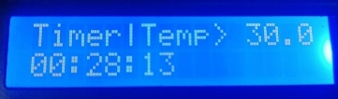 | ดูเวลาและอุณหภูมิ
 | 3 | 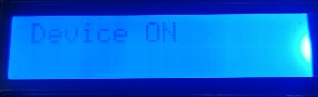 | อุปกรณ์ไฟฟ้า ON
4 | 2 | 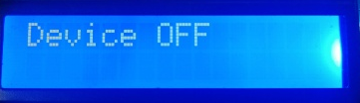 | อุปกรณ์ไฟฟ้า OFF
5 | 4 | 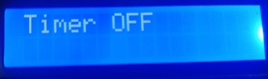 | ไทม์เมอร์ OFF
6 | 6 00#01#00# | 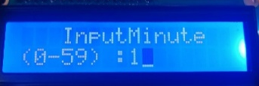 | ตั้งเวลาเริ่มต้นการทำงานของอุปกรณ์ไฟฟ้า
 | 7 00#03#00# | 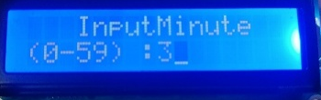 | ตั้งเวลาสิ้นสุดการทำงานของอุปกรณ์ไฟฟ้า
8 | 8 | 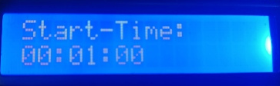 | แสดงเวลาเริ่มต้นการทำงานของอุปกรณ์ไฟฟ้า
9 | 9 | 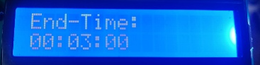 | แสดงเวลาสิ้นสุดการทำงานของอุปกรณ์ไฟฟ้า
 | A 25# | 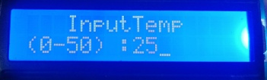 | ตั้งอุณหภูมิเริ่มต้นการทำงานของอุปกรณ์ไฟฟ้า
11 | B 35# | 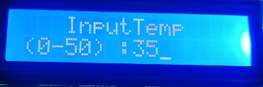 | ตั้งอุณหภูมิสิ้นสุดการทำงานของอุปกรณ์ไฟฟ้า
 | C | 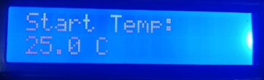 | แสดงอุณหภูมิเริ่มต้นการทำงานของอุปกรณ์ไฟฟ้า
13 | D | 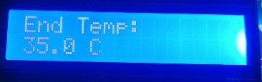 | แสดงอุณหภูมิสิ้นสุดการทำงานของอุปกรณ์ไฟฟ้า
 | 5 | 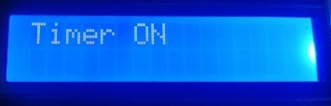 | ไทม์เมอร์ ON
15 | กดปุ่ม RESET ของบอร์ด | กลับเข้าสู่หน้าโปรแกรมหลัก | โปรแกรมยังทำงานได้ต่อ
16 | -

